Бюджетное учреждение высшего образования   
Ханты-Мансийского автономного округа   
«Сургутский государственный университет»

Политехнический институт

Кафедра автоматики и компьютерных систем

**Отчет**  
по лабораторной работе № 9 «Файлы»

по дисциплине «Программирование и основы алгоритмизации»

Выполнил: Скорба Р. В.

студент группы 609-11

Проверил: Гришмановский П. В.

доцент кафедры автоматики и компьютерных систем

Сургут

2023 г.

**Цель работы:** Получение практических навыков взаимодействия с файловой системой при помощи функций ввода-вывода стандартных библиотек языка С.

**Задание:** Требуется дополнить программу, созданную в результате выполнения предыдущей работы, функциями сохранения данных в файл, загрузки данных из файла и уничтожения обрабатываемых данных.

Вариант 27. Задано расписание мероприятий, каждое из которых имеет текстовое описание и характеризуется датой (год, месяц, день) и временем (час, минута) начала и окончания. Обеспечить упорядочивание записей по времени начала, времени окончания, поиск перекрывающихся записей и максимального незанятого промежутка времени. Максимальное количество записей - не менее 25.

**Вариант 27.**

**Блок-схемы алгоритмов:**

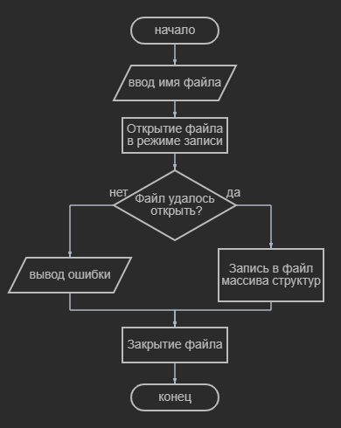

Рисунок . Блок-схема функции сохранения массива структур в файл

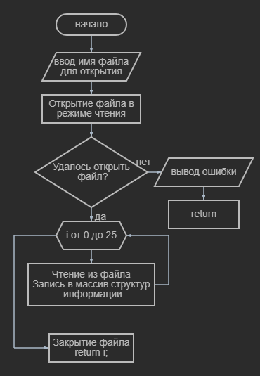

Рисунок . Блок-схема функции загрузки из файла массива структур

**Листинг функций сохранения и загрузки:**

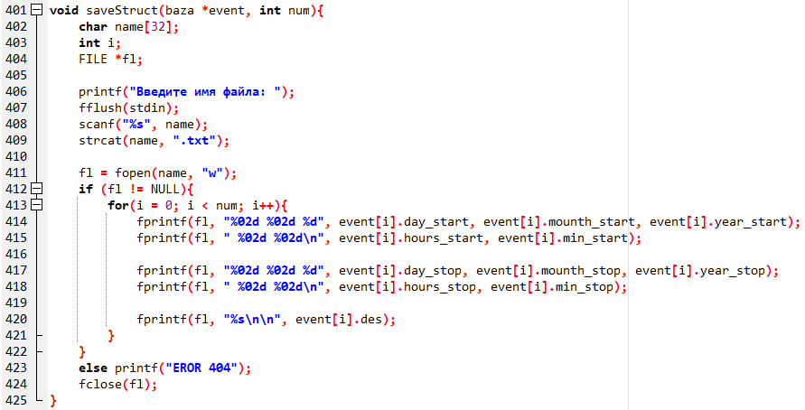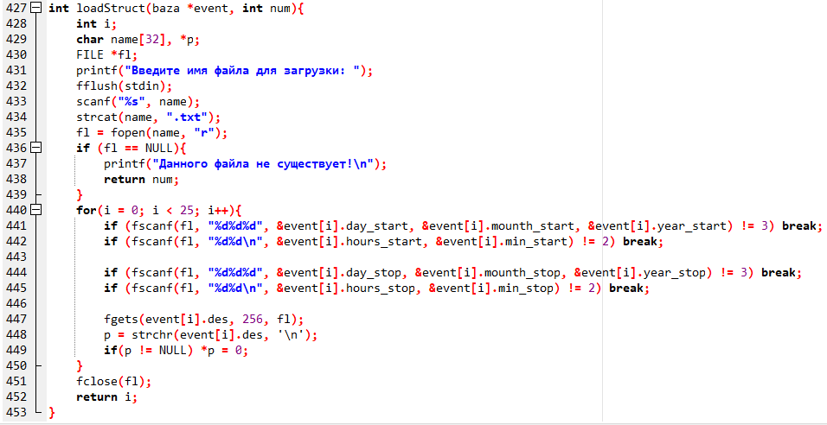

Уничтожение (очищение) данных реализовано простым сбросом счетчика мероприятий, оно просто теряется в массиве и при добавлении новых мероприятий, они просто перезаписываются. При сбросе счетчика у пользователя теряется доступ к записанным ранее данным структур.

**Выбор типа файла и функции чтения и записи:**

Я выбрал тип файла .txt. Так как по мне это самый простой и удобный для проверки содержимого файла.

Для чтения файла я использовал функцию fopen(name, “r”), где name и “r” – имя файла и открытие файла для чтения (файл должен существовать) соответственно.

Для записи файла я использовал ту же функцию, только использовал другой способ доступа к файлу – «w» (открыть пустой файл для записи; если файл существует, то его содержимое теряется).

**Оценка размера файла:**

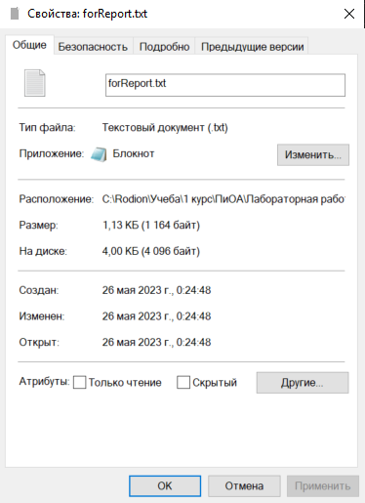

Файла полностью заполненный массивом структур весит 1,13КБ(1164 байт) – это 25 структур данных, в среднем одна структура в файле занимает 46 байт.

**Вывод:** мною было изучено взаимодействие с файловой системой при помощи функций ввода-вывода стандартных библиотек языка С.